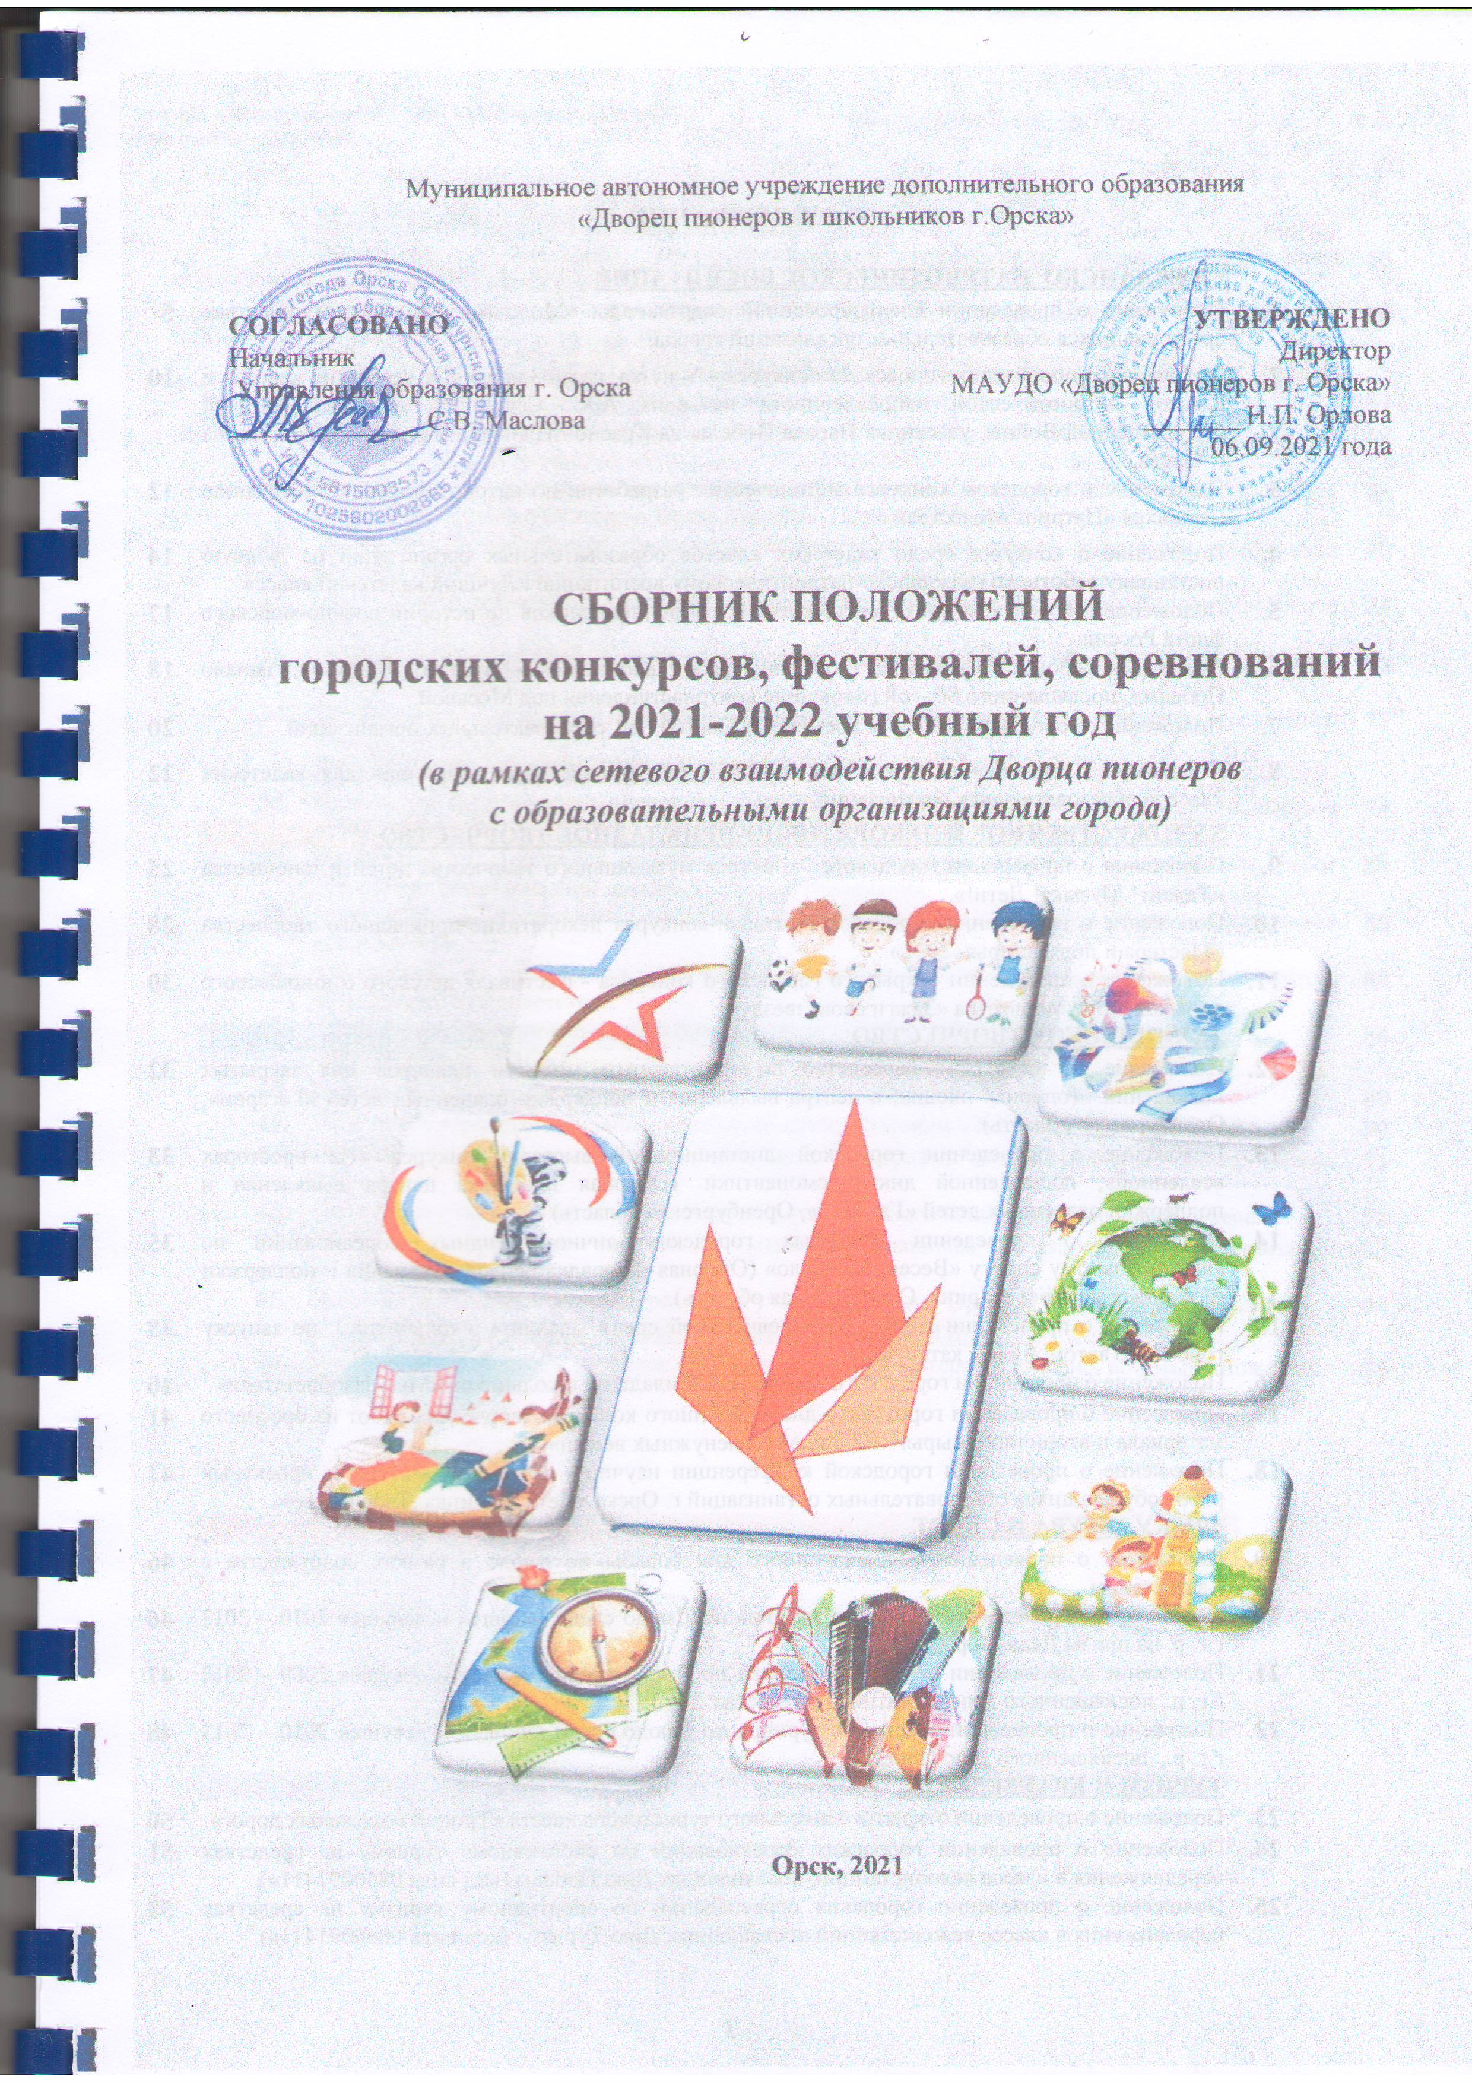

Положение
о проведении открытого городского семейного конкурса
«Снежный weekend»

I. Общие положения.
Данное Положение определяет порядок проведения городского смотра-конкурса «Снежный weekend» (далее – Конкурс), этапы организации, условия участия, порядок подведения итогов, награждения победителей и участников.
Конкурс проводится с целью создания условий для разнообразной познавательной, игровой и двигательной деятельности детей и взрослых в зимний период.
Задачи:
- способствовать укреплению внутрисемейных отношений между родителями и детьми в процессе совместного досуга и зимнего отдыха;
- повысить интерес у родителей к совместным с детьми творческим занятиям;
- познакомить детей и взрослых с активными формами организации досуга в зимний период.

II. Организаторы Конкурса
Организатором Конкурса является МАУДО «Дворец пионеров г.Орска» при поддержке Управления образования администрации г.Орска.

III. Участники
В Конкурсе могут принять участие семьи (родители и дети), проживающие на территории г.Орска. Возраст детей не ограничен.

IV. Сроки проведения Конкурса
Конкурс проходит с 17.01.2022 по 18.02.2022г.
Материалы, предоставленные позже указанного срока, к рассмотрению приниматься не будут.

V. Содержания и условия Конкурса
Для участия в Конкурсе семье (дети и взрослые) необходимо в установленные сроки построить снеговика из снега (до 18.02.2022).
В адрес Оргкомитета (координатору) отправить заявку (приложение №1) с отчетом процесса постройки (3-7 фотографий процесса).
Конкурс проходит в трех номинациях:
1. «Самый высокий снеговик» – необходимо слепить снеговика, не используя никаких материалов для каркаса (к отчету необходимо прикрепить видео процесса, фотография получившейся фигуры на фоне детей + замеры получившиеся фигуры (указать высоту снеговика);
2. «Самый оригинальный» – необходимо изготовить необычную, оригинальную снежную фигуру;
3. «Семейный снеговик» - снежная композиция (один или несколько снеговиков), отражающая тему семьи, семейной истории и традиций.
Критерии оценивания:
- Оригинальность, творческий подход к выполнению задания;
- Соответствие заданной теме;
- Качество фото - и видеоматериала и эстетика выполненных работ.
На конкурс не принимаются работы, участвующие в данном конкурсе прошлого года и творческом марафоне «Снегопад чудес».

VI. Подведение итогов и награждение
Победители определяются в каждой номинации (I, II, III место).
Итоги Конкурса будут размещены до 01.03.2022 года на сайте МАУДО «Дворец пионеров и школьников г.Орска» https://dvorec56.ru и в группе ВКонтакте https://vk.com/dvorec56

VII. Заключительные положения
Организаторы конкурса оставляют за собой право вносить изменения в данное Положение на любом этапе (изменить сроки проведения и номинации).
О внесенных изменениях в Положение участникам сообщается посредством размещения информации на сайте МАУДО «Дворец пионеров г.Орска» dvorec56.ru и рассылкой информационных сообщений.

Координатор:
г.Орск, ул.Нефтяников 2в, E-mail: Len_shumak@mail.ru
Сайт: dvorec56.ru, группа ВКонтакте https://vk.com/dvorec56
Телефон: 89325538908, Шумакова Елена Викторовна (координатор)

Приложение 1

Заявка на участие в
открытом городском семейном конкурсе
«Снежный weekend»

№ | ФИО  участников (ФИО ребенка, семьи) | Наименование образовательного учреждения  (Школа/  учреждение дополнительного или дошкольного образования) | Выбранная номинация
1.

